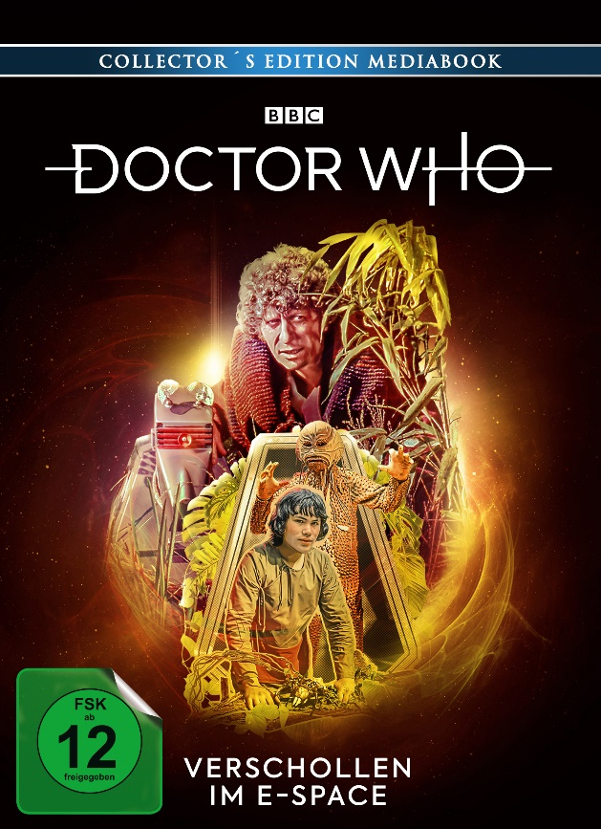 |  | Titel: | Doctor Who - Vierter Doktor - Verschollen im E-Space - Collector’s Edition Mediabook
 |  | Ggf. Originaltitel: | Doctor Who - The E-Space Trilogy: Full Circle
 |  | Produktionsland: | Großbritannien
 |  | Produktionsjahr: | 1980
 |  | Genre: | Sci-Fi-Serie
 |  | Art.Nr.: | - |  | Medium: | 1x BD50, 2x DVD9
 |  | Art.Nr: | 0216622PD4 | EAN: | 426 0428 0 5304 0
 |  | Label: | Pandastorm (WVG) | VÖ: | 25.06.2021
 |  | Laufzeit: | DVD: 4 Folgen à 25 Min. plus 130 Min. Zusatzmaterial  BD: 4 Folgen à 25 Min. plus 173 Min. Zusatzmaterial
 |  | Bildformat: | DVD: 1,33:1 / 4:3  BD: 1,33:1 / 1080i25 / AVC
 |  | Tonformat: | DVD: Deutsch DD 2.0, Englisch DD 2.0  BD: Deutsch PCM 2.0, Englisch PCM 2.0
 |  | FSK: | ab 12 Jahren
 |  | Untertitel: | Deutsch, Englisch
 |  | Regio-Code | Codefree, Pal, Farbe
 |  | Extras: | Limitiertes Mediabook mit Booklet, Featurettes: Hinter dem Sofa, Doctor… How?, Ein Wochenende mit Waterhouse, uvm., Audiokommentar, Infotext, uvm.
Text: | Auf dem Weg zu ihrem Heimatplaneten Gallifrey geraten der Doktor und Romana in ein Paralleluniversum: Den E-Space. Sie landen auf dem Planeten Alzarius und begegnen auf der Oberfläche die Crew eines Raumschiffs, das bereits vor Generationen hier abgestürzt ist. Der Doktor versucht, den Gestrandeten zu helfen, ihr Raumschiff zu reparieren, um zu ihrem Heimatplaneten Terradon zurückzukehren. Doch während sich aus dem Nebel Sumpfwesen erheben und Romana von Riesenspinnen attackiert wird, stößt der Doktor auf das uralte, genetische Rätsel des Planeten Alzarius…  Mit „Verschollen im E-Space“, dem ersten Teil der E-Space Trilogie, beginnt für den Doktor (Tom Baker), der Time Lady Romana (Lalla Ward) und ihrem neuen Begleiter Adric (Matthew Waterhouse) ein spannendes Abenteuer im Paralleluniversum. Dieser „Doctor Who“-Klassiker erscheint nun erstmals als Deutschlandpremiere auf Blu-ray und DVD: Erhältlich als limitiertes und durchnummeriertes Mediabook, inklusive Booklet und umfangreichem Bonusmaterial.
Darsteller | Tom Baker, Lalla Ward, Matthew Waterhouse, John Leeson, Leonard Maguire, James Bree, Alan Rowe, George Baker
Regisseur: | Peter Grimwade
Keyfacts: | Die erfolgreiche Sci-Fi-Kultserie öffnet die Tore zu ihrer Vergangenheit  „Verschollen im E-Space“ erstmalig in Deutschland auf Blu-ray und DVD, in komplett deutscher Synchronisation  Mit neu restauriertem Material in HD und über 4 Std. Bonusmaterial und Booklet  Erhältlich als limitiertes und durchnummeriertes Mediabook

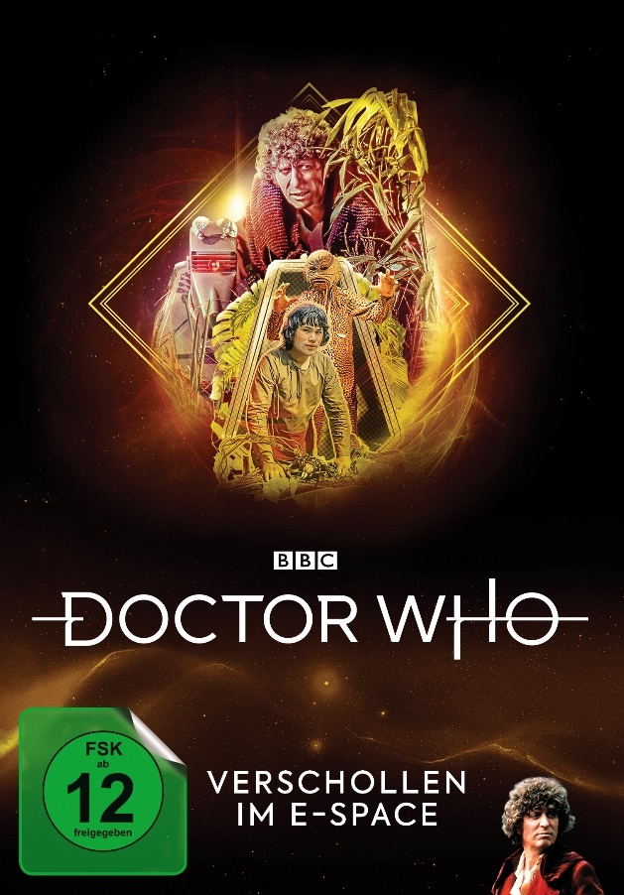 |  | Titel: | Doctor Who - Vierter Doktor - Verschollen im E-Space
 |  | Ggf. Originaltitel: | Doctor Who - The E-Space Trilogy: Full Circle
 |  | Produktionsland: | Großbritannien
 |  | Produktionsjahr: | 1980
 |  | Genre: | Sci-Fi-Serie
 |  | Art.Nr.: | - |  | Medium: | 2x DVD9
 |  | Art.Nr: | 0216621PD4 | EAN: | 426 0428 0 5302 6
 |  | Label: | Pandastorm (WVG) | VÖ: | 25.06.2021
 |  | Laufzeit: | 4 Folgen à 25 Min. plus 130 Min. Zusatzmaterial
 |  | Bildformat: | 1,33:1 / 4:3
 |  | Tonformat: | Deutsch DD 2.0, Englisch DD 2.0
 |  | FSK: | ab 12 Jahren
 |  | Untertitel: | Deutsch, Englisch
 |  | Regio-Code | Codefree, Pal, Farbe
 |  | Extras: | Booklet mit Vorwort von Matthew Waterhouse, Featurettes: An Bord des Starliners, Doctor… How?, K9 im E-Space, Swap Shop, uvm., Audiokommentar, Infotext, uvm.
Text: | Auf dem Weg zu ihrem Heimatplaneten Gallifrey geraten der Doktor und Romana in ein Paralleluniversum: Den E-Space. Sie landen auf dem Planeten Alzarius und begegnen auf der Oberfläche die Crew eines Raumschiffs, das bereits vor Generationen hier abgestürzt ist. Der Doktor versucht, den Gestrandeten zu helfen, ihr Raumschiff zu reparieren, um zu ihrem Heimatplaneten Terradon zurückzukehren. Doch während sich aus dem Nebel Sumpfwesen erheben und Romana von Riesenspinnen attackiert wird, stößt der Doktor auf das uralte, genetische Rätsel des Planeten Alzarius…  Mit „Verschollen im E-Space“, dem ersten Teil der E-Space Trilogie, beginnt für den Doktor (Tom Baker), der Time Lady Romana (Lalla Ward) und ihrem neuen Begleiter Adric (Matthew Waterhouse) ein spannendes Abenteuer im Paralleluniversum. Dieser „Doctor Who“-Klassiker erscheint nun erstmals als Deutschlandpremiere auf DVD, inklusive Booklet und umfangreichem Bonusmaterial.
Darsteller | Tom Baker, Lalla Ward, Matthew Waterhouse, John Leeson, Leonard Maguire, James Bree, Alan Rowe, George Baker
Regisseur: | Peter Grimwade
Keyfacts: | Die erfolgreiche Sci-Fi-Kultserie öffnet die Tore zu ihrer Vergangenheit  „Verschollen im E-Space“ erstmalig in Deutschland auf DVD, in komplett deutscher Synchronisation  Mit über 1 Std. Bonusmaterial und Booklet

 |  | Titel: | Doctor Who - Vierter Doktor - Verschollen im E-Space - Blu-ray Disc
 |  | Ggf. Originaltitel: | Doctor Who - The E-Space Trilogy: Full Circle
 |  | Produktionsland: | Großbritannien
 |  | Produktionsjahr: | 1980
 |  | Genre: | Sci-Fi-Serie
 |  | Art.Nr.: | - |  | Medium: | 1x BD50, 1x DVD9
 |  | Art.Nr: | 0216791PD4 | EAN: | 426 0428 0 5303 3
 |  | Label: | Pandastorm (Edel) | VÖ: | 25.06.2021
 |  | Laufzeit: | 4 Folgen à 24 Min. plus 307 Min. Zusatzmaterial
 |  | Bildformat: | 1,33:1 / 1080i25 / AVC
 |  | Tonformat: | Deutsch PCM 2.0, Englisch PCM 2.0
 |  | FSK: | ab 12 Jahren
 |  | Untertitel: | Deutsch, Englisch
 |  | Regio-Code | Codefree, Pal, Farbe
 |  | Extras: | Booklet mit Vorwort von Matthew Waterhouse, Featurettes: Hinter dem Sofa, Doctor… How?, Ein Wochenende mit Waterhouse, uvm., Audiokommentar, Infotext, uvm.
Text: | Auf dem Weg zu ihrem Heimatplaneten Gallifrey geraten der Doktor und Romana in ein Paralleluniversum: Den E-Space. Sie landen auf dem Planeten Alzarius und begegnen auf der Oberfläche die Crew eines Raumschiffs, das bereits vor Generationen hier abgestürzt ist. Der Doktor versucht, den Gestrandeten zu helfen, ihr Raumschiff zu reparieren, um zu ihrem Heimatplaneten Terradon zurückzukehren. Doch während sich aus dem Nebel Sumpfwesen erheben und Romana von Riesenspinnen attackiert wird, stößt der Doktor auf das uralte, genetische Rätsel des Planeten Alzarius…  Mit „Verschollen im E-Space“, dem ersten Teil der E-Space Trilogie, beginnt für den Doktor (Tom Baker), der Time Lady Romana (Lalla Ward) und ihrem neuen Begleiter Adric (Matthew Waterhouse) ein spannendes Abenteuer im Paralleluniversum. Dieser „Doctor Who“-Klassiker erscheint nun erstmals als Deutschlandpremiere auf Blu-ray, erstmals mit neu restauriertem Material in HD, inklusive Booklet und umfangreichem Bonusmaterial.
Darsteller | Tom Baker, Lalla Ward, Matthew Waterhouse, John Leeson, Leonard Maguire, James Bree, Alan Rowe, George Baker
Regisseur: | Peter Grimwade
Keyfacts: | Die erfolgreiche Sci-Fi-Kultserie öffnet die Tore zu ihrer Vergangenheit  „Verschollen im E-Space“ erstmalig in Deutschland auf Blu-ray, in komplett deutscher Synchronisation  Mit neu restauriertem Material in HD und über 4 Std. Bonusmaterial und Booklet

